**北京石油化工学院第5周线上教学情况总结**

我校积极落实“停课不停学”，第5周各位任课教师积极投入线上教学，应开出理论课程共462门，863个教学班（434位任课教师）全部按照课表进度开出，各院系、教研室通过研讨交流会议等方式，就教学中的意见建议积极改进教学方式，调整教学安排，第5周线上教学情况总结如下。

**一、各院系教学顺利开展，保障教学有序**

我校第5周线上教学整体运行良好，所有理论课程按课表进度开出，课程都以云班课为主要授课方式，同时依托微信、企业微信、云课堂、腾讯会议、MOOC、爱课程等平台进行辅助授课。除直播授课外，通过线下学生自学、头脑风暴、答疑讨论、作业、测试、等方式开展教学活动。本周随堂测验和线下答疑增多，任课教师反馈师生互动效果较好，批改作业能够做到及时反馈，测验成绩和作业情况反映学生基本掌握了学习内容。部分任课教师通过问卷等方式收集学生意见，不断改进教学方法、形式、内容。本周学生线上到课率较好，学生上课积极性高。

为了解当前线上课程教学的开展情况，收集教师和学生对于开展和改进线上教学的意见和建议，完善线上教学方式，教务处开展了“线上课程教学开展情况问卷调查”（包含对学生和教师的调查）。**各开课院系第5周收到了教务处分别针对教师及学生的线上教学调研结果，对结果做了认真分析，教学办公室一对一的把来自学生的针对性的意见转发给相关任课教师**，教师们都表示会和授课班级的学生进行交流，深入了解情况，适时调整授课方案或进度。部分任课教师老师已经进行了学生学习情况调查问卷。各系、教研室通过加入云班课，深入直播课堂，加强了教学的同行评价，建立教学互督互促机制，除了教学负责人外，一线教师也参与到教学督导工作中，一线教师互相结对，共同监督共同促进，教学效果及时反馈，在一定程度上保证了线上授课的教学质量。材料学院在运用蓝墨云教学管理平台进行教学质量监控的同时，也通过由任课老师填写的授课情况统计表进行跟踪。

经济管理学院于第五周召开教学工作例会和党委会，全力推进以学生为中心的教学理念，解决在线教学问题，提高教学质量。学院党委高度重视教师在线教学质量和学生学习效果，党委会上强调了要求有“以学生为中心”教学范式改革培训经验的教师为部分青年教师教学开展教学方式、教学方法的专门指导，继续加强听课反馈，确保在线教学和在线学习取得实效。各教研室召开了在线教学研究活动。会议通报了网上授课问卷的统计数据，针对某些意见反映集中的问题进行了研讨，制定改进措施。

信息学院采取以下措施提高教学效果：一是继续增强与学生的互动，增加在线问答、测试等教学活动，向“活动”要效果、要效率；二是加强学生课前学习的能动性，教师由讲授者变成督促者、引导者、解惑者，形成了“以学生为中心”的教学模式，学生由被动听讲者变为主动学习者；三是线上教学要与将来的一流课程申请结合起来，力争通过这次大规模的线上教学培育出一批优质课程，也要做好长远规划，以此为契机推动课程线上线下混合教学模式的改革。

**数理系物理教学与实验中心于第5周全面开展线上仿真物理实验教学，利用科大奥锐免费提供的“虚拟仿真实验教学云平台”上进行线上仿真实验**。为了能够确保线上仿真实验教学质量，物理教学与实验中心多次开展视频会议对线上实验课教学方案进行讨论，并发挥老教师教学经验丰富的优势，认真制作教学课件、教学录播、评分标准、学生仿真实验要求以及学生实验报告模板等。在物理仿真实验教学准备期间，数理系还开展了教学工作委员会、党总支会议以及党政联席会进行研究与决策。教学期间，数理系督导组还深入仿真实验课堂，对整个仿真实验教学过程进行了监督和检查。大面积开展仿真实验教学在我校乃至全国高校仍属于新生事物，相信经过这次线上仿真实验教学的有益尝试，一定会为我校探索线上仿真实验教学提供宝贵的经验。

本周数理系依托云班课开展了别开生面的线上教学经验交流，邀请了物理教学与实验中心于舸老师、数学教研室刘新红老师、王淑霞老师为大家分享线上教学心得。**3月22日，数理系副主任崔丽敏老师做客《墨客直播间》，为全国100多名老师做了“基于云班课的远程教学实践—以高等数学为例”的直播。**崔老师主要从从线上教学准备、教学设计与实践、教学效果三个方面同大家分享了线上教学的经验体会。崔老师强调了线上教学要始终坚持以学生为中心，主动引导学生积极参与线上学习。老师要利用在线教与学中的各种互动数据的采集和分析，加强形成性评价，了解学生的学习成效。多管齐下，努力提高线上教学质量。



工程师学院为保证《工程训练》学生线上学习效果和教学质量，近几周，组织承担工程训练的主讲教师和骨干多次召开视频会议，探讨如何加强《工程训练》在线课程建设，制定工作方案和实施举措。一是不断完善线上PPT课件，从思政内容建设、课程结构体系、文字语言描述等方面进行精心修改。二是组织教师进入云平台进行教学交流，相互听课。通过运行不断总结解决线上教学的问题的经验。三是建立“隔空”教学辅助群。根据学生线上学习特点和需求，组建骨干教师群和班级学生群，借助云班课平台集中为学生答疑指导，最大限度弥补线上教学存在的不足。四是明确在线教学要求，加强教学质量监督。不断加强生师互动，及时发现教学中存在的问题并加以解决。五继续加强教学资源、试题库建设，满足实践教学不断增长的需求。工程师学院的通选课程，大都是理论与实践相结合的课程，需要在实验室实操内容较多，目前经过五周的教学，理论部分、设计部分基本完成，下一阶段加大仿真教学研讨，积极开展演示实验教学资源开发。

外语系形成了网络教学“能授课--能听课--有督导--有反馈”的闭环机制，保障了疫情期间的教学质量不打折扣。为保障下一阶段的教学有序开展，外语系于3月22日组织召开了各团队负责人、课程负责人企业微信视频会议，专题研究如何开展四级教学。大家就四级教学的材料组织、教学方法、教学安排等进行了热烈讨论，达成了高度共识。“线上外语角”运行顺利，已有605人加入外语角。

马克思主义学院本周在开展正常教学的同时，主要针对教务处学生线上问卷调查反馈进行了课程组内线上教学听课查课的观摩交流和研讨，及时调整和优化教学思路和教学设计。继续落实将疫情防控工作融入思政课教学工作。要求结合授课内容，设立云班课“抗疫专题”资源栏目，适时将总书记关于疫情的重要讲话和防疫抗疫故事作为生动素材融入思政课堂。通过各种方式如课前通过云班课消息发布学习安排、进行详细的学习资料分类等给予学生十分明确的线上学习指导，使教学流程更清晰，教学目标更明确。3月24日召开学院教学工作委员会在线会议对第5周教学开展情况进行总结，了解本周教师上课情况，重点就教务处学生线上教学问卷反馈情况和各课程组内听课查课情况进行交流和反馈。

**二、云班课数据显示，线上教学活动丰富**

1、2019-2020学年春季学期第五周，全校应开教学班数863门，实开云班课数915门

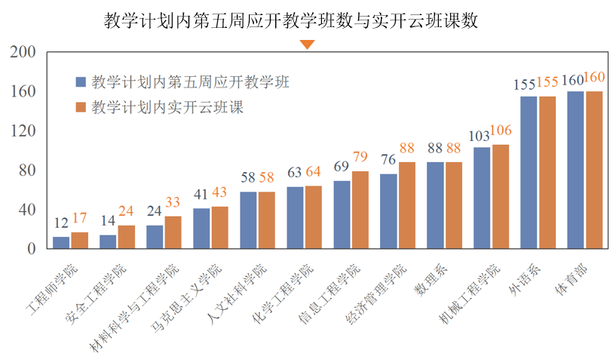

2、第五周各教学院（系）的课均新发布资源在1.3-6.6之间，全校平均每门云班课新发布资源数3.9。

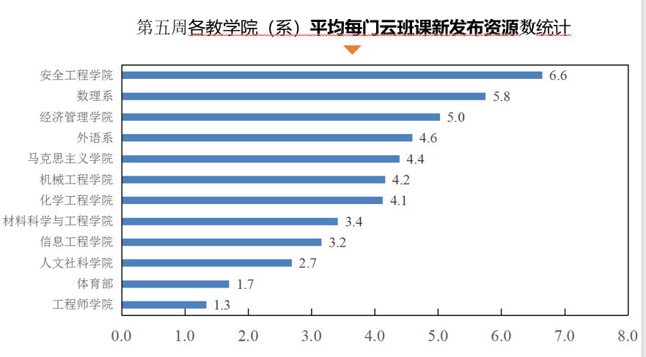

3、2019-2020学年春季学期第五周，全校云班课新开展教学活动2450项。

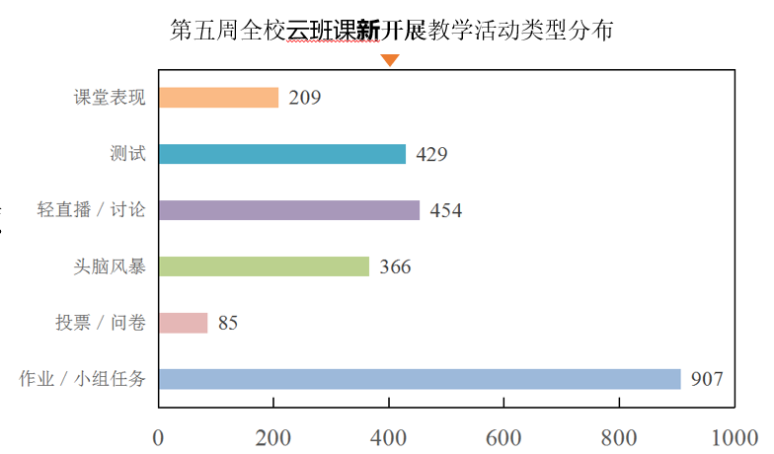

4、第五周各教学院（系）的课均新开展活动在1.2-7.7之间，全校平均每门云班课新开展活动数3。

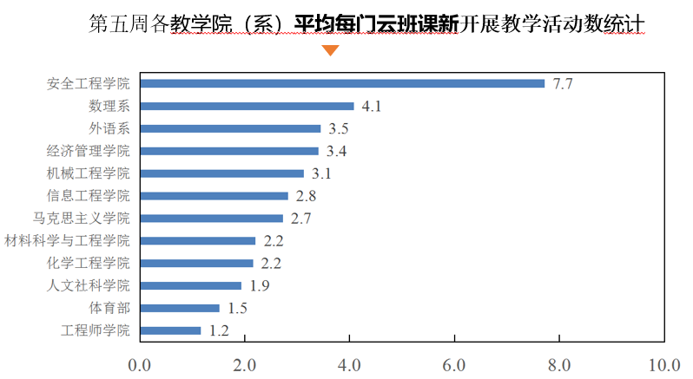

5、第五周各教学院（系）的课均活跃指数在58.3-288.9之间，全校平均每门云班课活跃指数148.9。

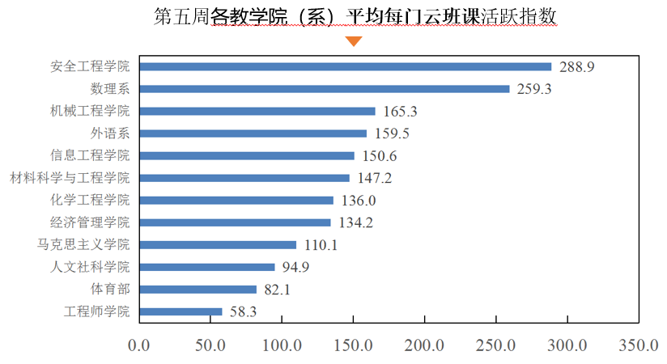

**三、毕业设计工作有序开展，确保按进度完成论文撰写任务**

化学工程学院于3月16日—18日，组织开展了2020届本科毕业设计（论文）开题答辩工作，学院203名初审有毕业设计资格的学生参加了开题答辩。因疫情原因，本届毕业设计(论文)开题答辩，改变往届各系自行组织的方式，由学院教学工作委员会统一部署，毕业设计指导教师全部参加，学生以分组、线上视频答辩方式进行。同学们在答辩过程中以PPT的形式，阐述了自己毕设研究计划，包括选题背景、研究意义、研究内容、实验内容及实验安排。答辩小组成员遵照程序，严格把关，以认真严谨的态度，考察了同学们掌握毕设课题的熟练程度，指出了课题研究的闪光点和不足，并对同学们的毕设课题开展提出了意见。在开题答辩前期，毕设指导教师按照毕业设计（论文）任务书进度，充分利用微信、邮件、电话等方式进行远程指导，因疫情无法返校进行毕设实验的课题，学院要求导师要适当调整毕业设计（论文）内容和工作量。导师每周要上报毕设进展情况统计，反馈学生毕设中存在的问题和困难，此次开题答辩使同学们对毕业设计（论文）后期工作有了更加清晰的认识和规划，为顺利完成毕业设计（论文）打下了良好的基础。

机械工程学院经过四周的文献查阅、文献资料翻译、开题报告撰写和审阅，大部分学生进展顺利，有30多名学生由于进度较慢，在本周五之前进行了二次开题答辩，目前还有19名同学由于进展缓慢，还没有通过开题答辩，对于这部分学生，将加强指导，并原则上安排延期答辩。

信息工程学院第5周毕业设计进入开题答辩相关环节，总体进程平稳。通信工程专业在本周五进行了线上开题报告答辩会，全体学生分三组，采用实时答辩的方式。计算机专业上周已经要求学生提交开题陈述视频、开题报告、参考文献，本周按分组经评阅老师审阅、提出问题，学生回答问题，并上传了更新版的开题报告并统一格式。教师分别从陈述视频、开题报告写作、问题回答等三个方面给出评分，通过“答”和“改”两个环节，学生的开题报告普遍有了提升。一系列的做法方法既锻炼了学生陈述、总结能力，又避免了线上实时答辩人数过多、不易组织的缺点，起到了开题答辩的目的。

材料科学与工程学院第5周已有117人确定了毕业设计（论文）课题，学生都在导师的指导下正常进行毕设的相关工作。对毕设第二章内容进行重新设计，导师们通过微信群、钉钉视频会议等方式对学生进行内容和文献翻译、实验方案等方面的指导。

数理系于第5周周三开展了2020届本科生毕业设计（论文）线上开题答辩工作，信息与计算科学161班22位同学参加了开题答辩。本次开题答辩中学生通过PPT，汇报了课题来源、选题背景、国内外研究现状、工作内容及课题工作进度安排等情况，信息与计算科学161班毕业设计（论文）已开题，毕业设计（论文）工作正式进入攻坚阶段。数理系将在后续工作证要求加强针对毕业生的学术规范、学术诚信教育，落实科学道德和学风建设宣讲活动的要求，各指导教师要在毕业论文写作的各环节对学生进行学术规范和学术诚信教育。此外，还要努力提高毕业设计（论文）的质量。

瘟疫无情，人间有爱。当前，正处于疫情防控的关键阶段。正如习近平总书记考察武汉疫情防控工作时指出：越是这个时候，越要保持头脑清醒，越要慎终如始，越要再接再厉，善作善成。我校全体教师以高度的责任心和敬业精神，主动担当，积极作为，以实际行动为战“疫”大考做出应有的贡献！

教务处

2020年3月25日